SECRETARÍA EJECUTIVA
CONSEJO DE PARTICIPACIÓN CIUDADANA
Y POPULAR PARA LA GOBERNANZA
PRESENTE.

____________________________________________________mexican( ), mayor de edad, señalando como domicilio legal para recibir toda clase de notificaciones, ubicado en el área metropolitana de Guadalajara, ________________________________________________________________________________________________________________________________________________________________________________________________________________________________________________________________________________________ bajo protesta de decir verdad informo que puse a disposición de los interesados el Aviso de Privacidad Integral, así como el Aviso de Privacidad Simplificado de la Dirección de Participación Ciudadana del Instituto Electoral y de Participación Ciudadana del Estado de Jalisco y el diverso correspondiente a la Secretaría de Planeación y Participación Ciudadana, por lo cual respetuosamente comparezco; y:
EXPONGO:
Que en mi carácter de representante común de los ciudadanos cuyos datos de identificación aparecen en el anexo que forma parte del presente escrito, bajo protesta de decir verdad y con ejercicio de la garantía que en nuestro beneficio prevé el artículo 8, en relación con el articulo 41 base V, apartado C, párrafo 9 de la Constitución Política de los Estados Unidos Mexicanos; con fundamento en lo dispuesto por los artículos 11 apartado A y fracción VIII de la Constitución Política del Estado de Jalisco, así como los artículos 124, 125 y 126 de la Ley del Sistema de Participación Ciudadana y Popular para la Gobernanza del Estado de Jalisco, comparecemos a efecto de presentar la solicitud de asamblea popular relativa al tema (especificar el tema a tratar así como el lugar y la fecha en que se propone realizar dicho mecanismo)___________________________________________________________________________________________________________________________________________________________________________________________________________________________________________________________________________________________________________________________________________________________________________________________de acuerdo a la siguiente:

EXPOSICIÓN DE MOTIVOS:
__________________________________________________________________________________________________________________________________________________________________________________________________________________________________________________________________________________________________________________________________________________________________________________________________________________________________________________________________________________________________________________________________________________________________________________________________________________________________________________________________________________________________________________________________________________________________________________________________________________________________________________________________________________________________________________________________________________________________________________________________________________________________________________________________________________________________________________________________________________________________________________________________________________________________________________________________________________________________________________________________________________________________________________________________________________________________________________________________________________________________________________________________________________________________________________________________________________________________________________________________________________________________________________________________________________________________________________________________________________________________________________________________________________________________________________________________________________________________________________________________________________________________________________________________________________________________________________________________

Por lo anterior y de acuerdo al anexo que se acompaña al presente escrito, se acreditan los supuestos de procedibilidad a que se refiere el artículo 125 de la Ley del Sistema de Participación Ciudadana y Popular para la Gobernanza del Estado de Jalisco.
Finalmente, derivado de lo estipulado en el artículo 7 de la Ley del Sistema de Participación Ciudadana y Popular para la Gobernanza del Estado de Jalisco, en relación con el artículo 450, fracción IV del Código Electoral del Estado de Jalisco, se declara bajo protesta de decir verdad que la información y documentación proporcionada es legítima y veraz, por lo que respetuosamente:
PEDIMOS:
PRIMERO. Se nos tenga en tiempo y forma presentando la solicitud de asamblea popular respecto de__________________________________________________________________________________________________________________________________________________________________________________________________________________________________________________________________________________________________________________________________________________________________________________________________________________________________________________________________________________________________________________________________________________________misma que se encuentra establecida en el presente escrito.
SEGUNDO. Se determine sobre la procedencia de la presente solicitud, otorgándosele el trámite que corresponda conforme a derecho.

TERCERO. Toda vez que en el presente se lleva a cabo la recabación de datos personales a través de la firma autógrafa asentada al calce se hace constar que he leído y me encuentro conforme con el aviso de privacidad disponible en: https://planeacion.jalisco.gob.mx/politicas-de-privacidad y https://iepc.cc/aviso-MPC

ATENTAMENTE
_____________________________, Jalisco, a_________ de_________ del año_______________

Firma autógrafa.

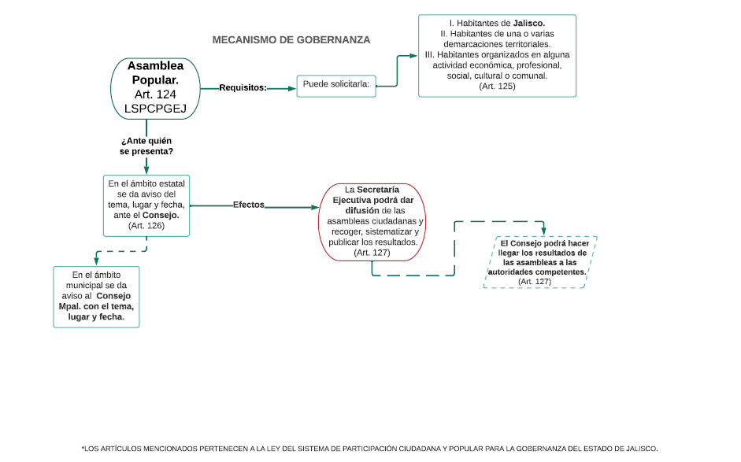
Capítulo XIII
Asamblea Popular
Artículo 124.
1. La asamblea popular es un mecanismo de participación, mediante el cual los habitantes del Estado o de un municipio construyen un espacio para la opinión sobre temas de interés general o asuntos de carácter local o de impacto en la comunidad.
Artículo 125.
1. Pueden solicitar que se convoque a asamblea popular:
I. Los habitantes del Estado de Jalisco;
II. Los habitantes de una o varias demarcaciones territoriales; y
III. Los habitantes organizados en alguna actividad económica, profesional, social, cultural o comunal.
Artículo 126.
1. Los habitantes que deseen llevar a cabo las asambleas ciudadanas en el ámbito estatal darán aviso al Consejo, a través de la Secretaría Ejecutiva, del tema, del lugar y de la fecha en que se llevarán a cabo.
2. Los habitantes que deseen llevar a cabo las asambleas ciudadanas en el ámbito municipal darán aviso al Consejo Municipal correspondiente, del tema, del lugar y de la fecha en que se llevarán a cabo.
3. Los consejos municipales remiten dentro de los siguientes cinco días hábiles a su recepción, copia de todas las solicitudes recibidas a la Secretaría Ejecutiva para su conocimiento y registro.

Artículo 127.
1. La Secretaría Ejecutiva podrá dar difusión de las asambleas ciudadanas y recoger, sistematizar y publicar los resultados obtenidos en las mismas.
2. El Consejo podrá hacer llegar los resultados de las asambleas ciudadanas a las autoridades competentes.

